数显角度仪/数显倾角仪 型号：ZRX23850
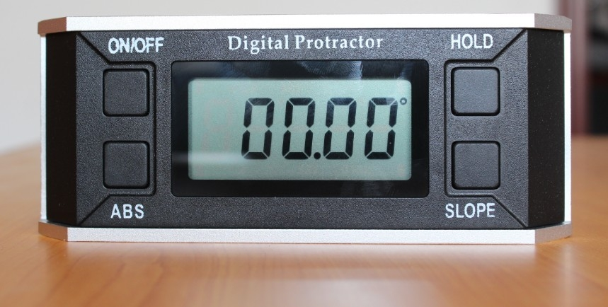

主要特点：

1、精密的铝合金测量面结构

2、测量数值响应速度快

3、超大液晶显示屏幕（60mm*30mm）

4、角0、45、90度声音提示功能（选配）

5、电池用量、低电压提示功能

6、测量数值保持功能

7、5分钟不使用自动关屏幕

8、4个方向360度完全测量

9、倒置测量时液晶显示的角度读数会自动翻转朝上

10、水平零位校准（相对测量和测量）

11、斜率换算功能

12、多用途测量工具，量角器、倾角仪和水平尺三合一

13、底部带有磁性（带磁/不带磁选配）

按键功能：

1、ON/OFF：开/关按键

2、ABS：清零，相对测量和测量的转换

3、HOLD：测量值保持功能

4、SLOPE：斜率功能

产品参数：

1、量程：4×90°

2、分辨率：0.05°

3、精度：0°、45°、90°≤0.10°，其余≤0.15°

4、工作电流：＜100uA

5、工作温度：-5℃--+50℃

6、工作湿度：≤85％RH

7、电源：2 X AAA碱性电池（使用时间长达5000小时）

包装参数：

1、 包装类型：高档彩盒包装

2、 产品尺寸：150×50×33 mm

3、 产品重量： 350克

应用领域：

1、铁道系统：列车制造、控制自动化提高、检测铁轨水平度等

2、工业自动化：冶金、化工、石油勘探、轻工、煤炭、仪表等

3、汽车行业：四轮定位、路面控制、工程车辆调平等

4、机械行业：机械工作台、车床及切削工作台的水平情况和位置

5、建筑施工：建筑工程设备的俯仰角、滚动角和倾斜角、路政桥梁坡度检测等

6、电子通信行业：雷达天线角度对准、卫星天线、电视接收器的仰角测量

7、其他：生物、医学、机器人等需要测量角度与控制角度的领域

